附件3
上市公司培训报名操作指南

一、获知开班信息
1.关注上交所企业培训官网“培训动态”-“培训计划”点击“2023年上海证券交易所有关培训项目时间安排表”了解独董培训常态化开班时间。
2.关注微信公众号“上交所培训”及时获知开班《通知》。
二、报名步骤
（一）用户登录
上市公司通过EKEY方式登录上证E服务（https://list.sseinfo.com/）页面，点击页面右上方“培训”栏目的“企培报名”进入报名系统。
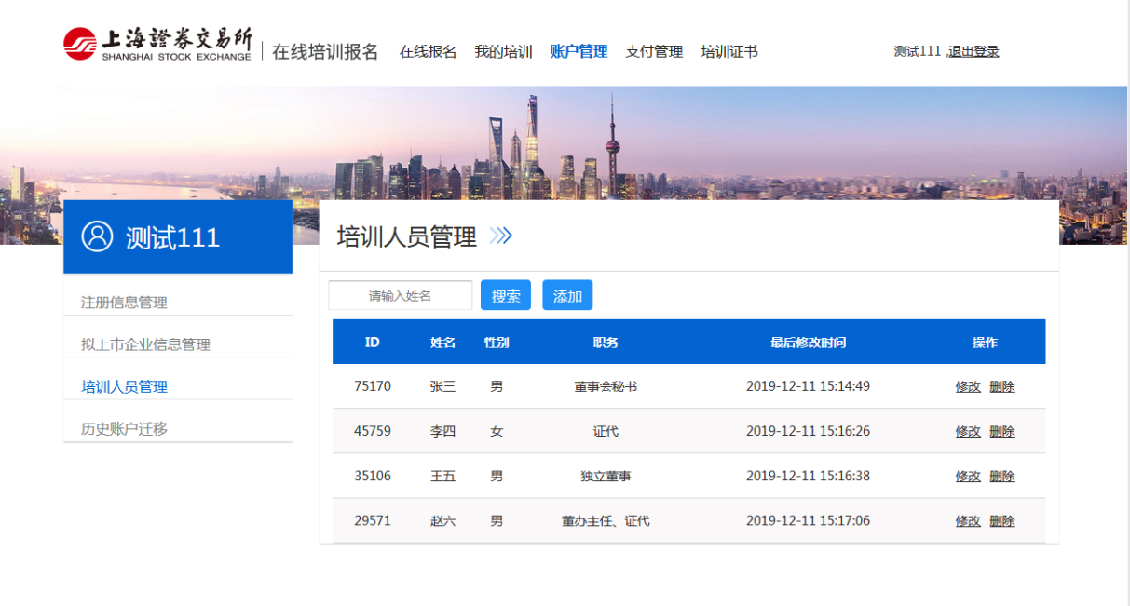
（二）学员信息录入
在报名系统中选择左侧“培训人员管理”，点击“添加”，根据要求填写完成并保存。一个注册账户中可以新建多名本公司培训人员。
（三）报名申请（2023年3月28日上午10:00开始）

1．登录培训报名系统，选择“其他培训”，点击当期报名的培训班。

2．在弹出页面下拉菜单中选择报名学员，将相关信息填写完整后，点击确定后报名流程结束。（如暂无已添加学员，请点击“新增报名培训人员” 并填写相关信息以完成报名。）
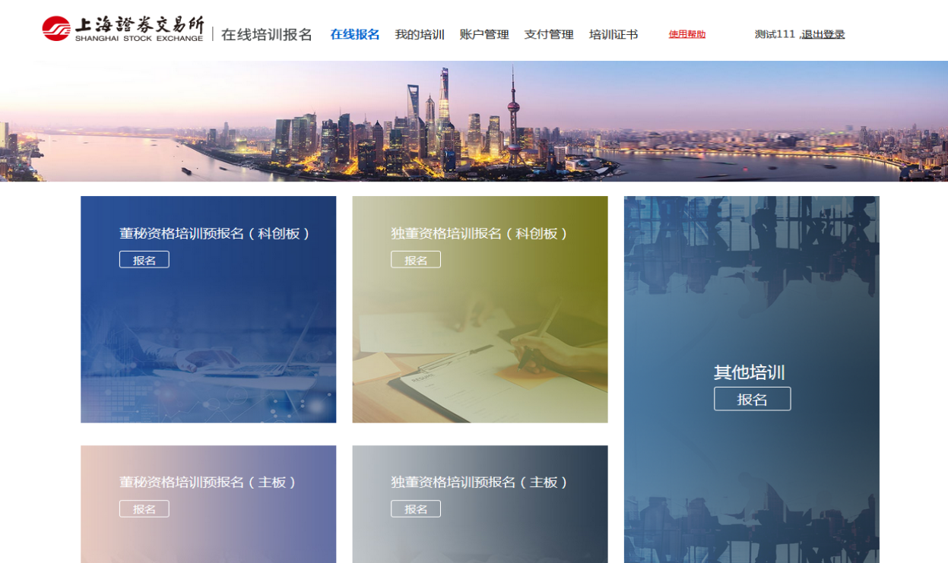
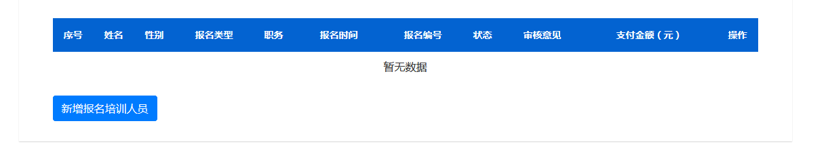
3．“待审核”状态下，报名人员可以修改报名信息和取消报名。
4. 报名提交后的2个工作日内，工作人员将进行审核。审核通过后，报名“待审核”状态变更为“审核通过”，同时系统向学员发送确认短信。
三、报名常见技术问题

Q1. 在报名系统注册用户时，手机无法收到验证码，请问如何解决？

建议您换一个通信运营商的手机号码接收，如之前是移动手机号，可换成电信或联通号码进行尝试。

Q2. 我在报名系统无法上传相关资质文件或材料，请问如何解决？

建议更换谷歌或火狐浏览器进行尝试。如问题仍不能解决，请拨打技术支持热线4008888400并按语音提示依次按键“3”和“8”。

Q3. 我在更换用户账号登录后显示的是前一个登录账号的信息，请问该如何解决？

可能因为浏览器缓冲区的储存信息为上次登录时所存信息，建议在浏览器INTERNET选项中清除cookie后重新启动浏览器。如问题仍不能解决，请拨打技术支持热线4008888400并按语音提示依次按键“3”和“8”。

